**№ 58 жалпы білім беретін орта мектебі**

**Түнгі рейд**

**өткізілгендігі туралы**

АНЫҚТАМА

**Өткізілген күні:** 09-10.12.2024ж

**Мақсаты:** Құқық бұзушылықтың алдын алу

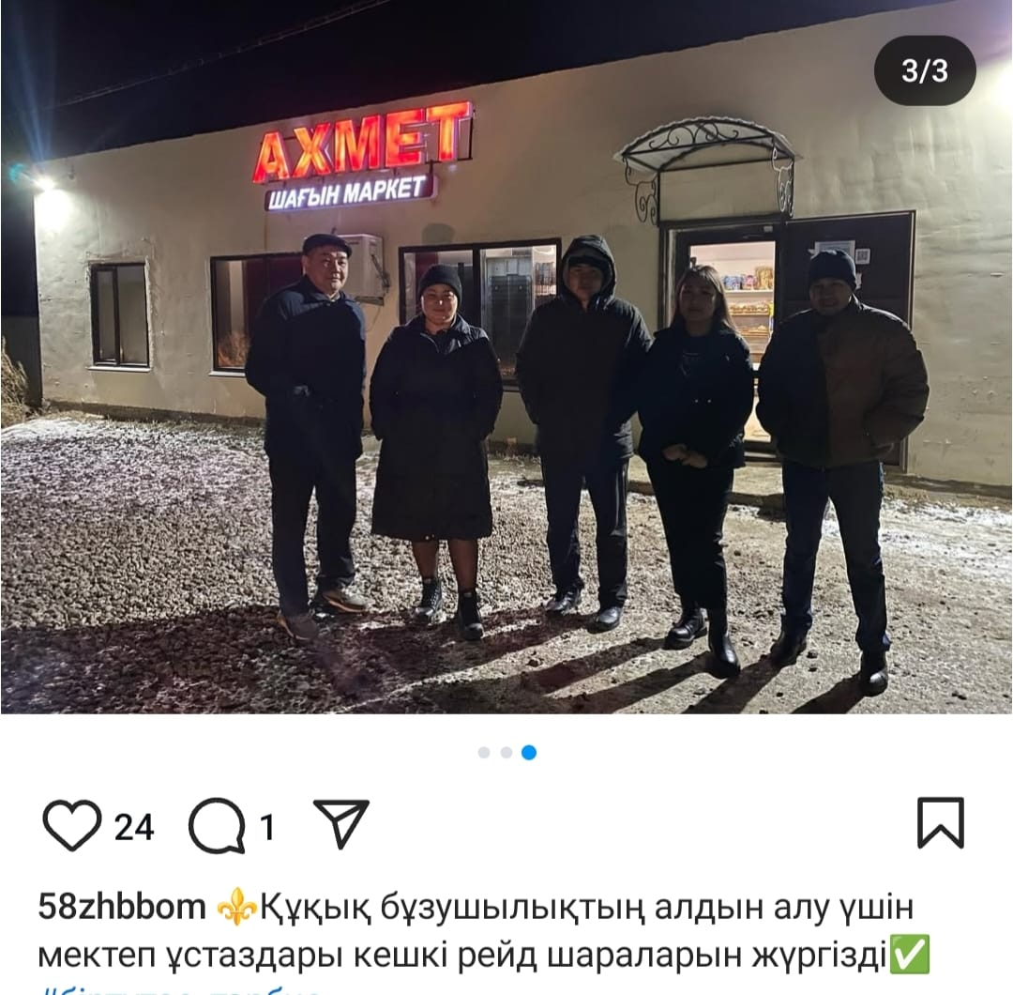

Директордың ТІЖО Сисенова З.М

Есенжолов Н.С.